製作安全警報器指引

學習任務: 應用簡單電學知識，接駁「閉合電路」，製作一個的安全警報器。

每組所需材料：
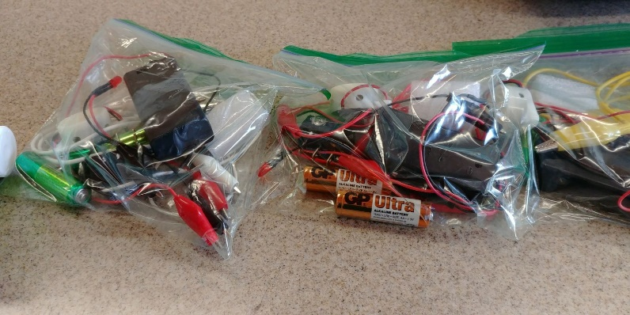
1. 開關掣 1個
2. 電池盒 1個
3. 電池2粒
3. 蜂鳴器1 個 / 燈泡（連電線）1個
4. 連接線（鱷魚夾）2條
5. 發泡膠1粒 (作感應之用)

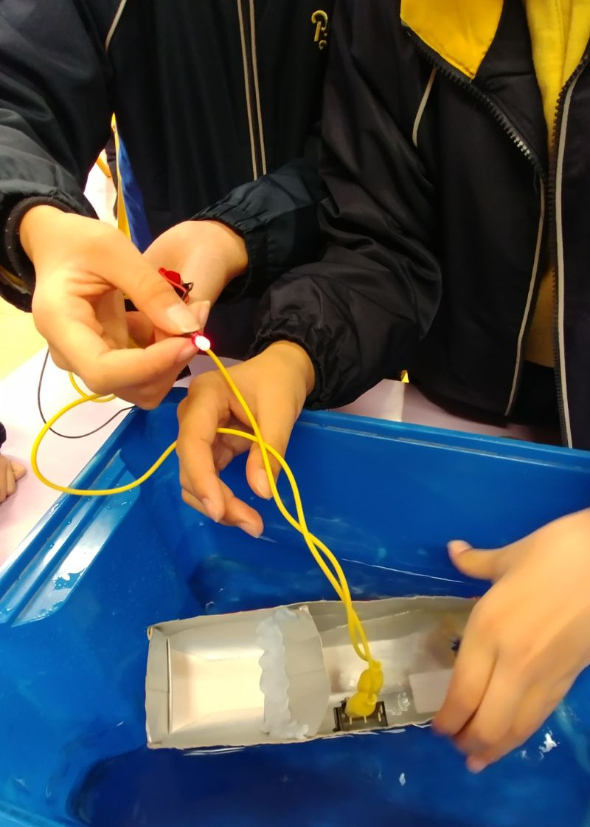
問題討論：當船艙入水時，如何可以讓人們知道有危險，盡快補救或逃走呢?
製作及測試：

反思問題：
- 在製作安全警報器時，你們遇到甚麼困難？最後如何解決？
- 除了在船上設有水密隔艙及安裝安全警報器外，還有甚麼方法可以讓船隻航行較安全？

